新桥街道中心幼儿园大四班幼儿今日动态

**2024.12.3 星期二 天气：多云转阴**

**一、来园篇：**

今日来园人数25人，3人请假。

**任贞臻、张宥妍、熊诺一、万语新、曹梓晨、林语晨、左悠、朱念怡、张皓玥、赵悦浠、张志豪、袁铭翔、万卓桉、张辰逸、王彦钦、仲浩轩、刘书宇、陈仲锦、任蒋星、杨云聪、周梓钧、胡立超、陈昭晖、吴黄泽熙、苗浩铭**能自主放物品、签到、选择区域游戏。

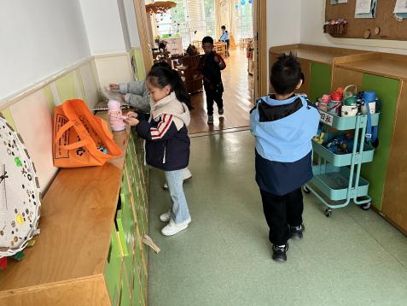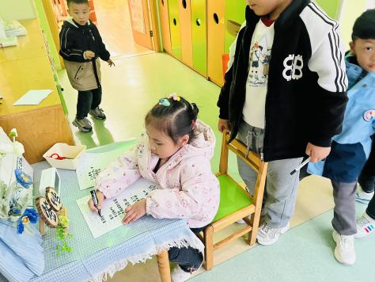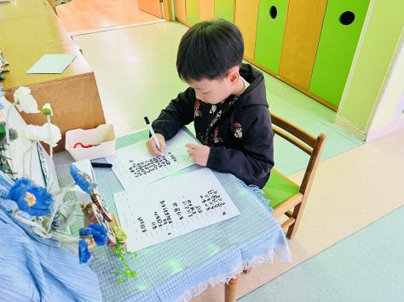

今天吃的点心是**牛奶、牛角面包**。孩子们能够自主倒牛奶，安静进餐，细嚼慢咽。吃完后孩子能及时漱口、擦嘴巴，开始桌面游戏。

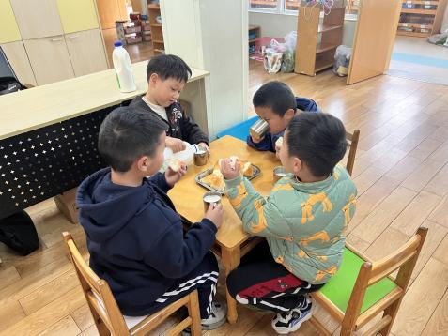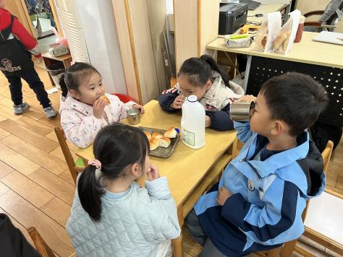

1. **区域游戏篇：**

自主点心后，孩子们根据自己的选择开始区域游戏。

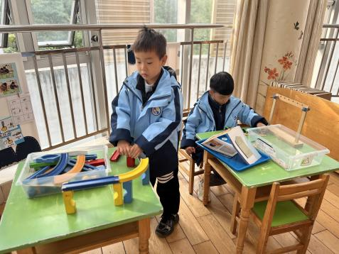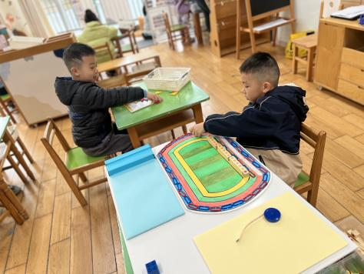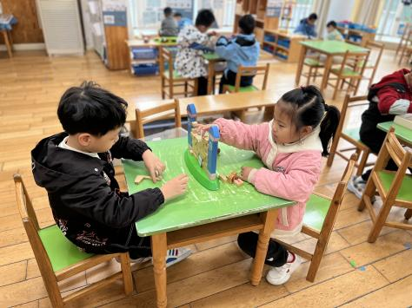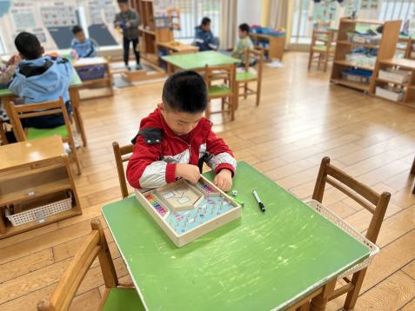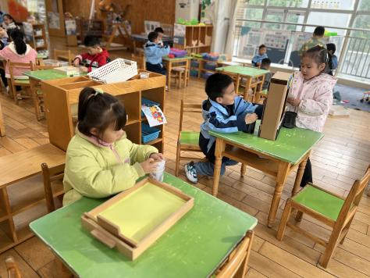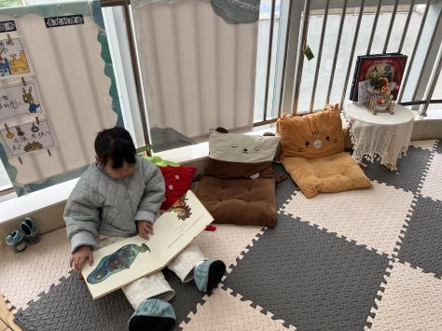

0一样

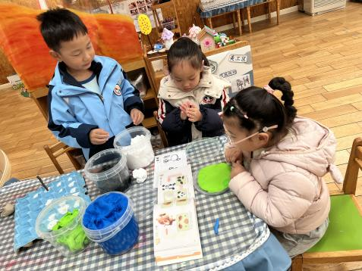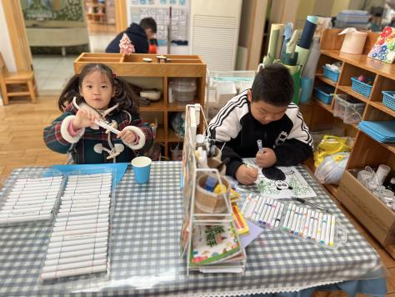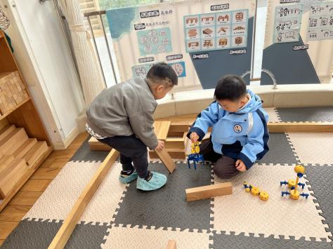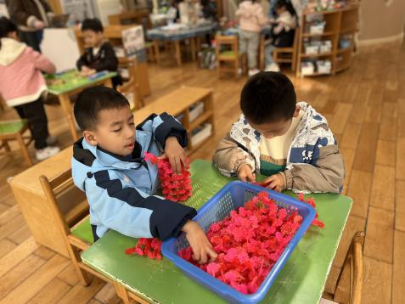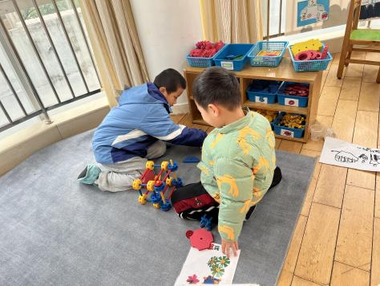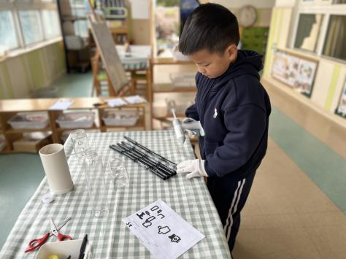

|  |
| --- |
| 科探区：**周梓钧**探索《过山车游戏》，**万卓桉**探索《滑轮游戏》。 |
| 益智区：**杨云聪**玩自制游戏《量一量》，他能用生活中常见的物品作工具，重复使用一个单位量进行长度的自然测量；**吴黄泽熙、赵悦浠**合作玩《城堡上的小女巫》，他们比赛看谁敲下的墙砖最多；**袁铭翔**玩《对号入座》；**曹梓晨**挑战《玩转七巧板》，他能挑战拼摆图册上的图案，还能自己设计拼摆并记录自己的游戏过程。 |
| 语言区：**任贞臻、任蒋星**玩《你做我猜》，他们根据图卡上的运动小人做动作，请同伴猜测，猜对了得到1颗五角星；**朱念怡**用沙盘练习写名字；**熊诺一**在地垫上阅读绘本。 |
| 美工区：**刘书宇、林语晨、万语新**看图示用粘土制作动物场景，他们能根据自己的计划制作；**张皓玥**用纸杯制作动物；**苗浩铭**画画《熊猫》。 |
| 建构区：**张辰逸、仲浩轩**在地面建构搭建恐龙园；**王彦钦、张志豪**在桌面建构用雪花片拼搭恐龙。 |
| 万能工匠区：**陈仲锦、胡立超**用零件拼搭坦克。 |
| Steam制作区：**陈昭晖**制作水循环装置。 |

1. **运动篇：**

孩子们在操场上练习了跳绳，其中：

能跳60个以上的有：苗浩铭77、张辰逸63。

能跳30～40个的有：曹梓晨、朱念怡、王彦钦、周梓钧、陈昭晖、吴黄泽熙。

能跳20～30个的有：左悠、任贞臻、万卓桉、刘书宇、杨云聪、仲浩轩、赵悦浠、居安。

能跳1～20个的有：张宥妍、熊诺一、张皓玥、万语新、陆雨彤、袁铭菲、袁铭翔、陈仲锦。

还不会跳的有：张志豪。

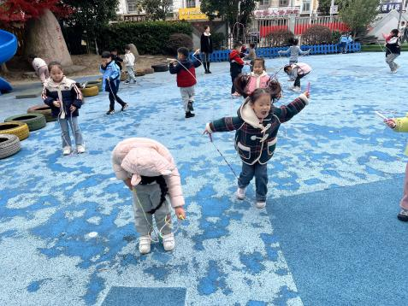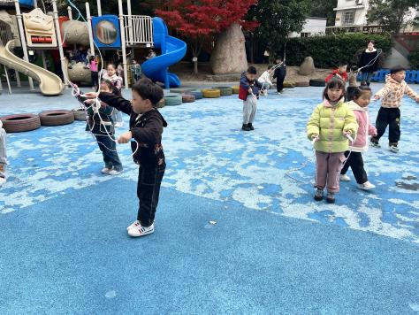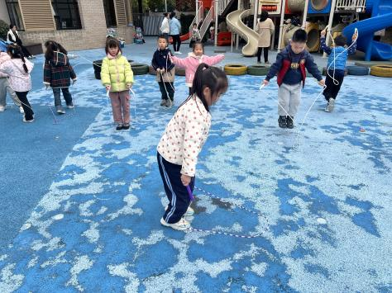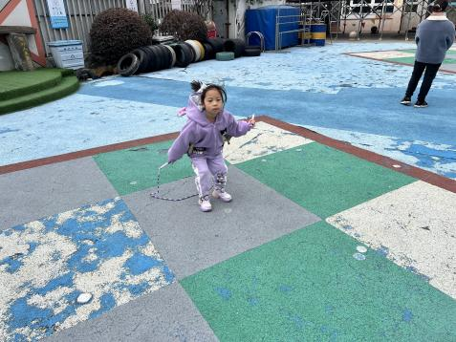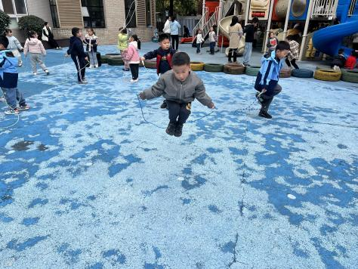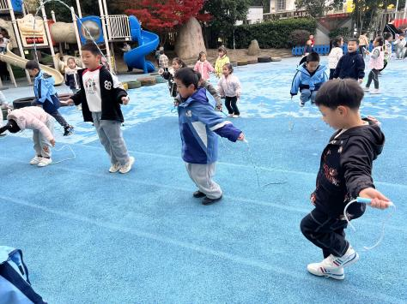

**四、集体活动篇：**

科学：动物尾巴的秘密

这是一节知识性的科学活动。动物世界是神秘莫测的，动物们小小的尾巴里就藏着许多秘密，如：老虎的尾巴是有力的武器；马的尾巴有平衡的作用；松鼠的尾巴有减慢速度和取暖的作用等，这些秘密都是孩子们喜欢去探索的资源。本次活动主要利用幼儿原有的经验，从动物尾巴的形状和作用来展开活动，引导幼儿进行分组讨论，集体交流、记录，让幼儿在互动交流中不断扩展经验。

活动中，**任贞臻、张宥妍、熊诺一、万语新、曹梓晨、林语晨、左悠、朱念怡、张皓玥、赵悦浠、张志豪、袁铭翔、万卓桉、张辰逸、王彦钦、仲浩轩、刘书宇、陈仲锦、任蒋星、杨云聪、周梓钧、胡立超、陈昭晖、吴黄泽熙、苗浩铭**在活动中乐意与同伴一起讨论，动物尾巴的秘密，能结合自己的调查和生活经验给同伴分享动物尾巴的形状和用处，如**陈昭晖**分享的壁虎断尾求生；**苗浩铭**分享的袋鼠的尾巴有保持平衡和支撑的作用；**任贞臻**分享的松鼠的尾巴可以当“被子”等。

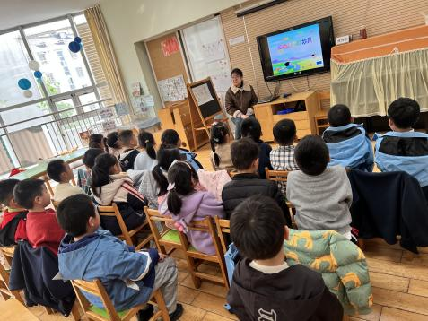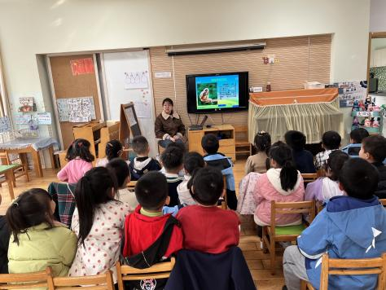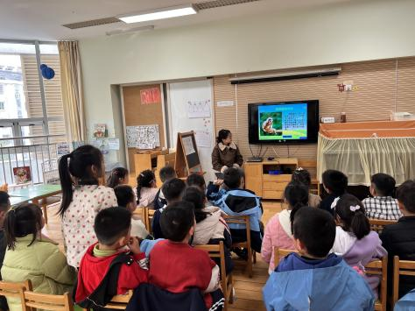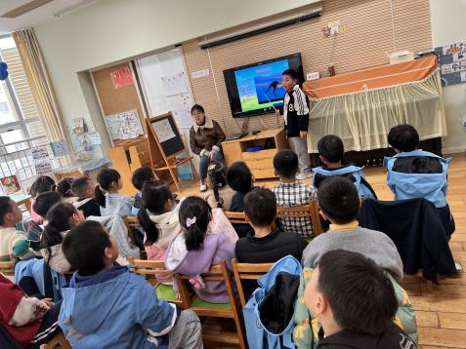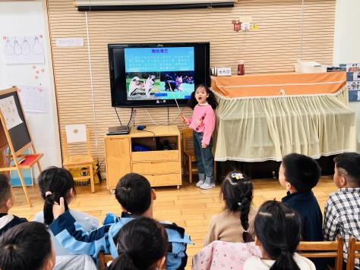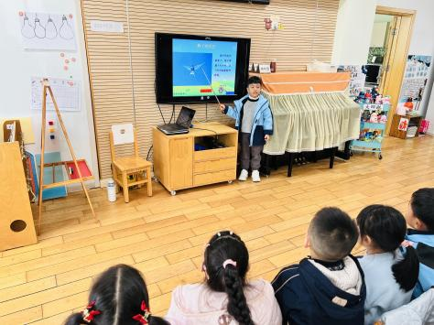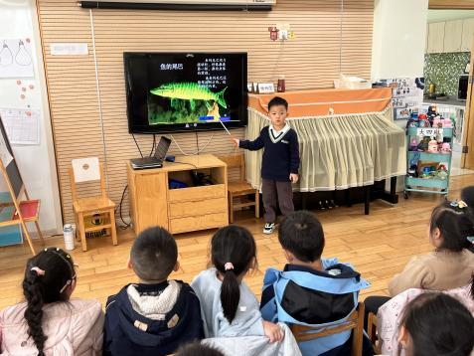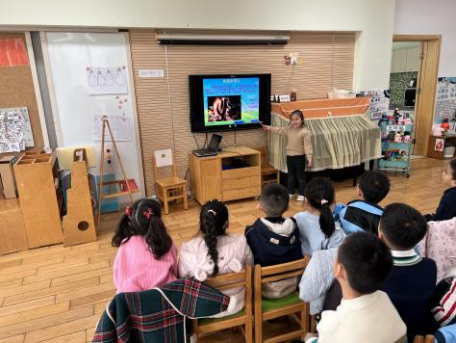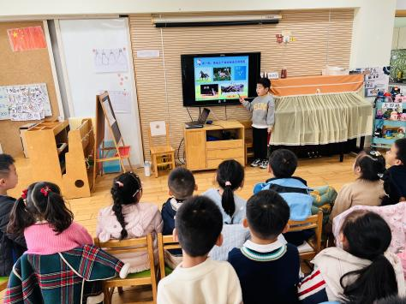

**五、生活篇：**

午餐是**黑米饭、清蒸鸦片鱼、大白菜炒油面筋、番茄鸡蛋贡丸汤**。午点是**三鲜蒸饺。**水果是**冬枣、柚子。**

餐前，今天的值日生是**任贞臻、张辰逸、林语晨、胡立超。**他们能在餐前尝试帮厨，分发餐盘、筷子、湿巾、看洗手等。

**任贞臻、张宥妍、熊诺一、万语新、曹梓晨、林语晨、左悠、朱念怡、张皓玥、赵悦浠、张志豪、袁铭翔、万卓桉、张辰逸、王彦钦、仲浩轩、刘书宇、陈仲锦、任蒋星、杨云聪、周梓钧、胡立超、陈昭晖、吴黄泽熙、苗浩铭**都能自主盛饭、盛菜，并将饭菜汤吃完。

餐后，孩子们能自主整理餐具，做好自身的餐后清洁，并进行餐后游戏。

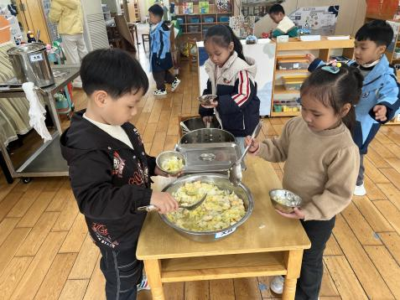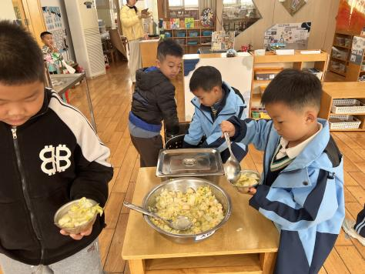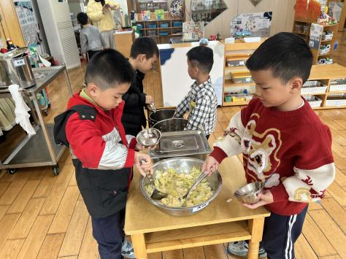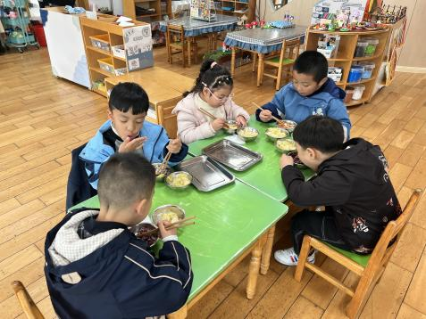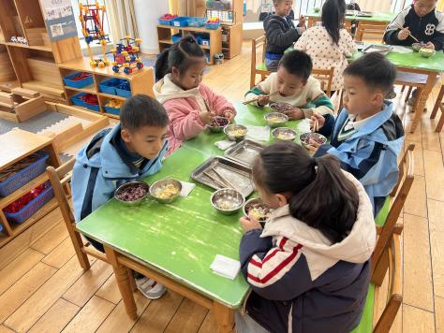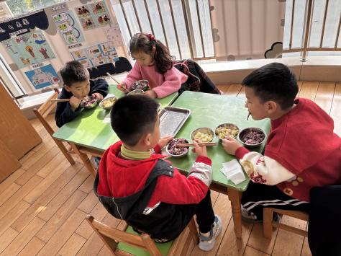

**六、家园合作：**

1.12月5日（周四）上午开展家长半日开放活动，请爸爸妈妈们安排好工作，准时参加。

2.请家长在家引导孩子练习跳绳哦。